V Prodašicích dne 12. 12. 2011

**Prodej části obecního pozemku v Prodašicích.**

Obecní zastupitelstvo obce Prodašice, rozhodlo na svém veřejném zasedání, o prodeji části obecního pozemku 700/1, jedná se o část, která se nachází mezi pozemky:

* **Zdeňka a Venduly Pěčkových**
* **Ing. Josefa a Hany Galovských**
* **Rostislava Černého**
* **Antona a Lucie Tarkuličových**

Jedná se o starou cestu, která se v současné době nevyužívá.

V ceně pozemku se vyskytnou náklady spojené s prodejem pozemku (odborný odhad, zaměření, převod atd.)

Žádost o případnou koupi tohoto pozemku, zašlete nejpozději do 03. 01. 2012 (včetně) na adresu:

**Obecní Úřad Prodašice, Prodašice 28, Dolní Bousov, 294 04**

nebo

osobně každou **druhou a čtvrtou středu v měsíci od 18:00 do 19:00 hodin**.

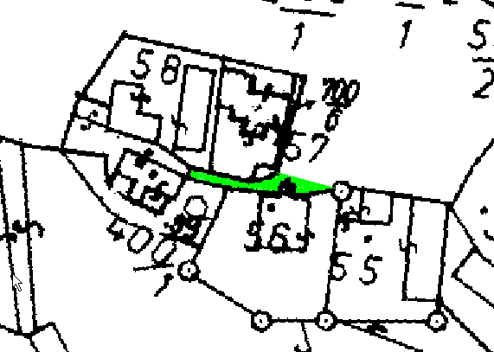

Vyvěšeno dne: 12. 12. 2011

Sejmuto dne:

Starosta obce Prodašice

Roman Černý